選播5大洲電影 陳建榮教學童看人生

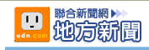
【聯合報╱記者邱瓊玉／台北報導】 | 2010.09.22 04:44 am

台北市教育局周六舉辦表揚優良教師表揚大會，忠孝國小教師陳建榮因為愛看電影，設計了「五大洲電影學習法」，把大螢幕搬進國小教室，讓學童利用五大洲的電影認識各國文化，別出心裁的創意因此獲獎。
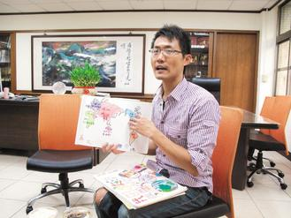
忠孝國小教師陳建榮愛看電影，特別設計了「五大洲電影學習法」，讓學生認識其他國家。
記者邱瓊玉／攝影
台北教育大學社會教育學系畢業的陳建榮，從小愛看電影，大學時代還曾經在多家戲院做過收票員、打掃工，就為了可以看到免錢電影，大四那年甚至拜託教授，刻意延畢1年，好讓他到電影公司工作，一圓電影夢。
陳建榮說，當時在電影公司，一路從新聞剪報、電影宣傳、行銷、片名發想等做起，還曾在藝人張艾嘉執導的電影「今天不回家」擔任過臨時演員，認真的表現，電 影公司甚至願意幫他賠償就讀北教大公費生4年的公費，好讓他留在電影圈，但考量家中經濟情況下，最後仍決定回到學校當老師。
即使回到教職，陳建榮仍未忘記電影，陳建榮說，他讓學生透過影像體會人生，設計了「五大洲電影學習法」，每學期都會精選五大洲的五部電影，讓學生討論。以一周2至3節的綜合課程，讓學生透過看電影獲得啟發。還設計了電影佳句改寫，還有故事接龍、角色扮演等活動。
陳建榮強調，電影的情意功能強，有時說些大道理，學生們不一定聽得進去，但透過電影生動的劇情、對白和畫面，學生反而另有啟發，像看完電影「衝鋒陷陣」，學生了解當男子漢不是只有暴戾之氣；看完「馬拉松小子」，則是知道堅持到底的精神。
【2010/09/22 聯合報】@ http://udn.com/

